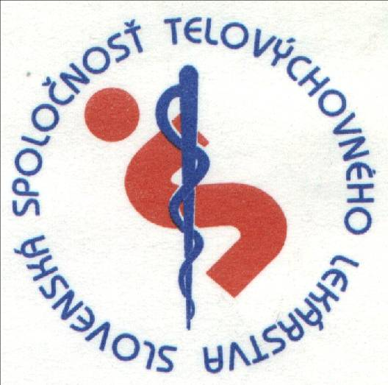
Slovenská spoločnosť telovýchovného lekárstva
Slovak Society of Sports Medicine
Nábr. arm. gen. L. Svobodu 9
814 69 BRATISLAVA

Príloha k zápisu o akreditácii pracoviska: ………………………………………………………

AKREDITAČNÝ PROTOKOL
 | Základné priestorové vybavenie ambulancie telovýchovného lekárstva | áno | nie
 | Základné vecné vybavenie a prístrojové vybavenie ambulancie telovýchovného lekárstva | áno | nie
Personál:
 | Lekár s atestáciou z telovýchovného lekárstva | áno | nie
 | Lekár člen SSTL | áno | nie
 | Sestra so špecializáciou vo funkčnej diagnostike | áno | nie
 | Sestra v príprave na špecializáciu vo funkčnej diagnostike | áno | nie
 | Sestra bez špecializácie vo funkčnej diagnostike | áno | nie
Prístrojové vybavenie:
 | Bicyklový ergometer so systémom 10 vákuových elektród EKG a so systémom plnoautomatického merania krvného tlaku | áno | nie
 | Bežiaci pás - ergometer so systémom 10 vákuových elektród EKG a so systémom plnoautomatického merania krvného tlaku | áno | nie
 | Spiroergometria - bicyklový ergometer | áno | nie
 | Spiroergometria - bežiaci pás | áno | nie
 | Kaliper | áno | nie
 | Výškomer | áno | nie
 | Váha mechanická | áno | nie
 | Váha digitálna | áno | nie
 | Váha digitálna s meraním zloženia tela | áno | nie
 | Spirometer (FVC, FEV1) | áno | nie
 | EKG - 12 zvodové s príslušenstvom | áno | nie
 | Barometer | áno | nie
 | Vlhkomer | áno | nie
 | Defibrilátor | áno | nie
iné:

Členovia akreditačnej komisie : 1. …………………………………….

2. …………………………………….

3. …………………………………….

V dňa:

